➀ 氏名・住所・連絡先（普段連絡が取れる番号）の記載お願いします。
氏名：
住所：
連絡先：
② お住いの住宅は次のうちどれに該当しますか？ 該当箇所に ☑
□ 一戸建て（賃貸、持ち家問いません）
□ 共同住宅（アパート、マンション等）のうち賃貸
□ 共同住宅（アパート、マンション等）のうち持ち家
該当箇所に ☑
③ 住宅用火災警報器の設置状況は、次のうちどれに該当しますか？
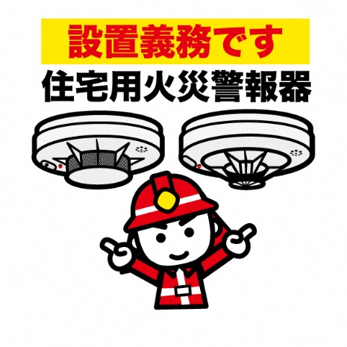
住宅用火災警報器の設置が義務となる部分
・寝室（寝室がない場合は、普段寝ている部屋）
・屋内階段（寝室が２階以上の階にある場合）

□ 義務となる部分すべてに設置している
□ 義務となる部分の一部に設置している
□ まったく設置していない

住宅用火災警報器の設置は条例で義務となっています。このアンケートを機に設置されていない方は購入して頂き、設置をお願いします。
該当箇所に ☑
④ 感震ブレーカーが住宅防火対策に有効であることを知っているか？
□ 知っている □ 知らなかった
該当箇所に ☑
⑤ 住宅用消火器が住宅防火対策に有効であることを知っているか？
□ 知っている □ 知らなかった
該当箇所に ☑
➅ 防炎物品が住宅防火対策に有効であることを知っているか？
□ 知っている □ 知らなかった

裏に続く☞

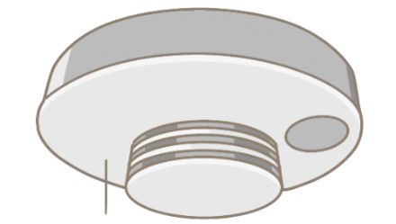
住宅用火災警報器
知ろう‼住宅防火防災対策
住宅用火災警報器とは、火災の煙や熱で感知し、
音声や警報音を鳴らして火災の発生を知らせてく
れる機器
効果：早期に火災を発見することにより初期消火の対応、
避難に有効な効果があります。

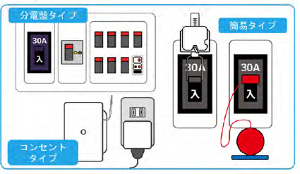
感震ブレーカー
ブレーカーやコンセントなどの電気を自動的に
止める器具

効果：大規模な地震が起こった際、2次災害と
して火災が発生します。その火災の発生
原因の約半数以上は電気による火災とな
ります。電気を食い止め、火災を抑える
効果があります。

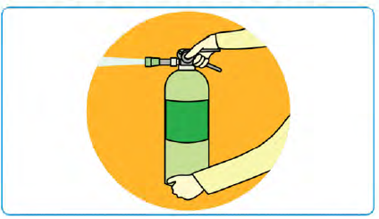

住宅用消火器
火を消火してくれるもの。
効果：初期段階の火災であれば消火や延焼防止が
できる。また、油や電気等の水を使用した
際に被害が拡大するおそれのあるものに対
しても有効に消火することができる。


防炎物品
燃えにくい素材でできた製品（カーテン、エプロン、じゅうたん等）
効果：誤って火が付いた際も延焼を防止してくれる

